Výsledky dotazníkového šetření
k vyplácení mimořádných odměn v sociálních službách

Do vyplnění dotazníku se zapojilo celkem 52 odborových organizací z celé České republiky působících v sociálních službách.
První otázka směřovala k právní formě sociální služby a zněla: Jaká je právní forma sociálních služeb, ve které pracujete?
V grafu č. 1 je znázorněna skladba respondentů. Celkem 24 (46,2 %) respondentů pochází z příspěvkových organizací kraje, 11 (21,1 %) respondentů z neziskových organizací, 8 (15,4 %) respondentů z příspěvkových organizací měst a obcí, 6 (11,5 %) respondentů ze zařízení, která jsou příspěvkovými organizacemi MPSV a 3 (5,8 %) respondenti jsou z jiné právní formy sociálních služeb.

Graf č. 1
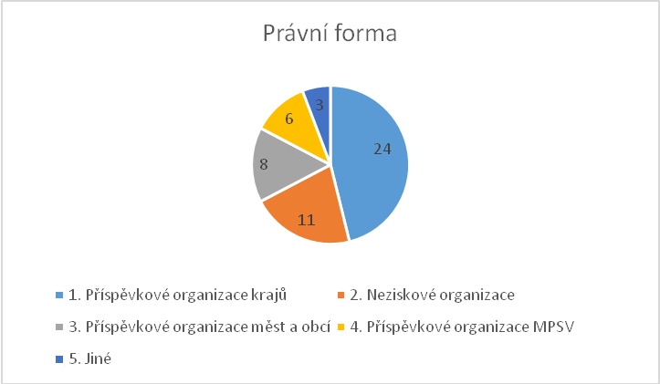

V grafu č. 2 jsou znázorněny odpovědi na otázku: Byla vám již vyplacena mimořádná COVID odměna ve vašem zařízení?
Z 52 respondentů odpovědělo 49 (94,2 %) kladně, že jim odměna byla již vyplacena, a 3 (5,8 %) respondenti na svou odměnu teprve čekají. Předpokládáme, že odměny u 49 respondentů byly vyplaceny v měsíci květnu a červnu.
Graf č. 2
Třetí otázka směřovala k výši poskytnuté odměny a zněla: Výše poskytnuté mimořádné odměny pro zaměstnance v sociálních službách za období od 1. 10. 2020 do 28. 2. 2021.
Touto otázkou jsme chtěli získat odpovědi, zda odměna byla vyplacena v plné výši, což se stalo u 36 (69,2 %) respondentů. Ve 13 (25 %) případech byla mimořádná odměna z nějakého důvodu krácena. Z grafu č. 3 je zřejmé, že ve 3 (5,8 %) sociálních službách odměna nebyla ještě vyplacena.

Graf č. 3
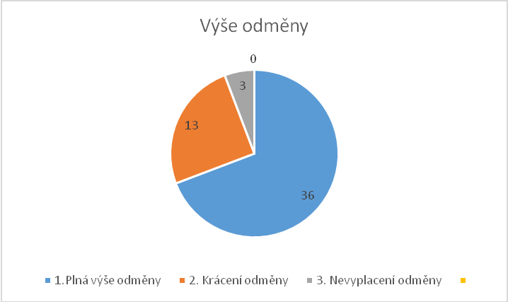

Čtvrtá otázka směřovala k problematické oblasti: Jakým způsobem zaměstnavatel vyplatil mimořádné odměny?
Chtěli jsme získat informace, zda zaměstnavatel vyplatil mimořádnou odměnu v jedné částce, nebo ji rozložil do několika odměn. Ze 49 respondentů, jimž byla odměna vyplacena, odpovědělo 46 (93,9 %) respondentů, že jim odměna byla vyplacena jednorázově a 3 (6,1 %) respondenti odpověděli, že v několika splátkách, viz graf č. 4.

Graf č. 4

V další otázce jsme se v rámci vedení sociálního dialogu mezi zaměstnavatelem a odborovou organizací zeptali: Projednal zaměstnavatel s odborovou organizací způsob vyplácení mimořádných odměn pro zaměstnance?
Všichni respondenti se vyjádřili k této otázce a 25 (48 %) respondentů uvedlo, že zaměstnavatel s odborovou organizací projednal způsob výplaty odměny, 14 (27 %) respondentů o takovém projednání nevědělo a 13 (25 %) respondentů uvedlo, že zaměstnavatel neprojednal s výborem základní odborové organizace způsob vyplácení odměny – viz graf č. 5.
Z toho je zřejmé, že tuto důležitou oblast polovina zaměstnavatelů projednala a informovala o podmínkách a rozdělení mimořádných odměn odborové organizace, což bychom mohli považovat za pozitivní. Na druhé straně je nutné pracovat na sociálním dialogu v organizacích, kde zaměstnavatel odmítl, nebo naši členové neměli informace o jednání k mimořádným odměnám, což považujeme za narušení sociálního dialogu a porušení ustanovení zákoníku práce o projednání s odborovou organizací.

Graf č. 5
V šesté otázce jsme chtěli získat informaci, ve kterém měsíci mimořádná odměna byla/bude vyplacena. Celkem 3 (5,8 %) respondenti ještě odměnu vyplacenou nemají, z celkového počtu 52 respondentů. 3 (5,8 %) respondenti uvedli, že jim odměna bude vyplacena ve více splátkách, a to v měsících červnu, červenci a srpnu, 24 (46,2 %) respondentů uvedlo, že mimořádnou odměnu již dostali vyplacenou v květnu 2021 a 22 (42,2 %) respondentů obdrželo odměnu v červnu 2021, znázorněno v grafu č. 6.

Graf č. 6
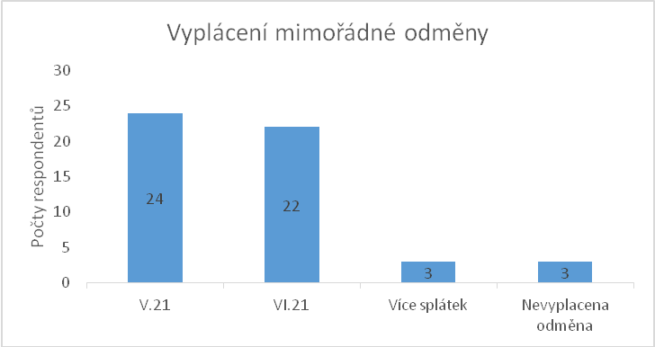

V našem dotazníkovém šetření jsme rovněž položili otázku: Jak jste spokojen/a s výší mimořádné odměny za II. vlnu COVID-19?
Odměny byly známy z dotačního titulu a všechny jsme informovali průběžně o vývoji odměn v naší společné e-mailové poště. Odpovědělo všech 52 respondentů a vyjádřili svůj názor na spokojenost s výší mimořádné odměny. 29 (55,8 %) respondentů bylo velmi spokojeno s výší odměny, 14 (26,9 %) respondentů bylo spokojeno, 4 (7,7 %) respondenti byli nespokojeni, ani spokojeni, ani nespokojeni byli 4 (7,7 %) respondenti a 1 (1,9 %) respondent byl velmi nespokojen – viz graf č. 7. Tato otázka vede k zamyšlení a další diskuzi o výši odměn pro zaměstnance v sociálních službách a budeme se jí zabývat na jednání sekce sociál v září letošního roku.

Graf č. 7
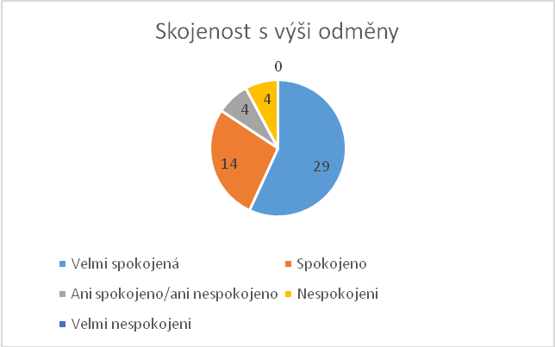

Dotazníkové šetření potvrdilo, že ve většině sociálních služeb byla odměna vyplacena jednorázově v plné výši v měsících květnu a červnu, což nás na jedné straně potěšilo, ale na druhé straně ne ve všech dotazovaných službách tomu tak bylo, což považujeme za porušení ustanovení zákoníku práce § 141.
V organizacích, kde působí naše odborové organizace a došlo k nějakým problémům, problematiku v současné intenzivně řešíme. Pokud by se vyskytly problémy ve vaší organizaci u našich členů, obraťte se na regionálního manažera/rku odborového svazu nebo na vedení odborového svazu.

